ESCUELA SECUNDARIA BÁSICA Nº 1
Boletín Escolar
…“Desde el pasado 4 de abril el nombre de Carlos Fuentealba se asocia a las formas más extremas de violencia institucional, intolerancia e incapacidad de diálogo por parte de quienes tienen la obligación de garantizar en el territorio de esa Provincia argentina, el ejercicio pleno de los derechos ciudadanos, comenzando por el fundamental, que es el derecho a la vida.
El proyectil que impactó en el cuerpo del profesor y que terminó con su vida no sólo provocó la tristeza de una familia y de su comunidad toda sino, además, revivió los recuerdos y las prácticas más oscuras y antidemocráticas que tiñeron años de historia argentina.
Contrario a la violencia manifestada por quienes deben cuidar de las instituciones y de los ciudadanos, la muerte del docente neuquino refuerza la convicción de vivir en el respeto a los derechos humanos, en el reconocimiento del diálogo democrático para enfrentar y superar los conflictos y en la búsqueda de consensos para construir una sociedad más justa y solidaria.
Por estas razones, en los establecimientos educativos de la provincia de Buenos Aires se declararon por medio de la DGCyE jornadas de duelo los días 9 y 10 de abril, determinando para estas fechas el izamiento de la bandera a media asta en las escuelas y demás dependencias de la Dirección General de Cultura y Educación. También, la comunidad educativa ha elegido que en todas las escuelas se reflexione sobre la no violencia, por la paz y por la construcción de una sociedad más justa y democrática.
En este encuentro constructivo con nuestros alumnos señalamos la necesidad de ejercer libremente nuestro derecho a expresar las opiniones, de reclamar lo que se crea justo y no permitir bajo ningún concepto que la violencia desplace la palabra, anule el diálogo e impida la resolución pacífica de los conflictos.
Creemos en el camino de la verdad y la justicia, y por ello no aceptamos la impunidad y reclamamos que todo el peso de la ley caiga sobre los responsables de la muerte del profesor Carlos Fuentealba.
Creemos en una escuela que incluya a todos los niños y adolescentes sin ningún tipo de discriminación, respetando y promoviendo las diferentes formas de pensar, respetando la libertad de expresión en el aula y en la comunidad.
Creemos que la muerte de Carlos Fuetealba no es sólo un ataque a su persona y a su familia, no es sólo un ataque a la educación. El asesinato de un docente es algo profundo, lo es de cualquier persona, de cualquier trabajador, pero en el caso de un docente es muy simbólico porque es, además, un ataque a la cultura y un ataque a la educación de todos nuestros hijos.
La comunidad educativa bonaerense, desde el dolor compartido, la solidaridad y el compromiso en defensa de la educación pública rendimos nuestro homenaje al profesor Carlos Fuentealba, renovando nuestro compromiso de seguir construyendo una educación para todos”.

Introducción

Contenido
Introducción 1
Expectativas de Logro 2
Construcción de la Ciudadanía 2
Esta es Nuestra Casa 3
Base meteorológica 3
Un Nombre para Nuestra Escuela 4
Mayo 2007
Volumen 2, número 3

“Las tizas no deben mancharse de sangre”
Por D.G.C.y E.

Expectativas de Logro Educación Física
Al finalizar 1 º Año de ESB se espera:

- Conozcan las actividades motrices necesarias para el desarrollo de las capacidades condicionales y coordinativas con base en el principio de salud.
- Produzcan e interpreten gestos y acciones motrices básicas con intencionalidad comunicativa en situaciones deportivas, gimnásticas o expresivas.
- Reconozcan la habilidad motriz y el desarrollo corporal en la constitución de la autonomía y autoestima.
- Asuman actitudes de responsabilidad, solidaridad, respeto, cuidado de si mismo y de los otros en actividades motrices compartidas.
- Valoren la interacción grupal para el aprendizaje motor, la elaboración y respeto de normas de convivencia democrática y la construcción de la ciudadanía
- Participen protagonicamente en actividades motrices en diferentes ámbitos con independencia. Responsabilidad y sentido social.
- Practiquen juegos deportivos o deportes simplificados, con técnicas, tácticas y reglas construidas participativa y democráticamente.
- Usen habilidades motrices en la resolución de problemas motores en actividades gimnásticas, deportivas, expresivas y en el ambiente natural.
- Practiquen actividades motrices protegiendo el ambiente natural.

Expectativas de Logro Ingles
Al finalizar 1 º Año de ESB se espera:

- Comprendan textos simples, narrativos, descriptivos, orales y escritos leyendo mensajes; localizando en el tiempo y espacio la información emitida por los medios de comunicación; analizando (auto)biografías y descripciones; siguiendo instrucciones y procesos simples; reconociendo los elementos básicos en una estructura narrativa;
- Redacten textos narrativos breves, sobre temas propios y cotidianos, interese y rutinas;
- Elaboren diálogos que reflejen sus intereses personales y rutinas y comenten temas trabajados en clase;
- Reconozcan y utilicen en forma oral y escrita el vocabulario básico relacionado con información, personal, preferencias personales, el entorno del alumno, los medios de comunicación, los recursos tecnológicos y el análisis literario;
- Participen y se comprometan con la interacción grupal y las prácticas comunicativas que facilitan el aprendizaje.

Expectativas de Logro 1º Año

En el próximo Boletín se publicaran los proyectos que comenzaron a trabajar las docentes de esta materia con sus alumnos
Página 2

Expectativas de Logro 3º Parte
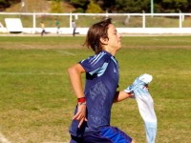



Construcción de la Ciudadanía

En el mes de Abril comenzó a dictarse Construcción de la Ciudadanía, este nuevo espacio Curricular que es dictado para alumnos de primer año en horario extra escolar.

Que se espera que los alumnos puedan hacer progresivamente en esta Materia.

Los alumnos deben asumir la condición ciudadana como un poder hacer, que les permita intervenir efectivamente en el contexto sociocultural y en las relaciones sociales de manera tal que puedan resignificar sus vínculos con otras personas, grupos, organizaciones, instituciones y el Estado, a partir de la comprensión de sí mismo y de los otros como sujetos de derecho, y de la experiencia de nuevas formas de organización para lograr objetivos comunes. Y que accionen políticamente por la exigibilidad de derechos, en tanto logren ganar autonomía en el conocimiento de los canales y mecanismos de demanda en la búsqueda del ejercicio y la garantía de sus derechos, como sujetos y como comunidad.

Esta es Nuestra Casa
Tomar conciencia de proteger la naturaleza, sus recursos renovables: el suelo, el aire, el agua, el sol. Proteger creativamente, no contaminado más la tierra.
La Escuela Secundaria Básica es de reciente creación, es por eso que se encuentra en un momento idóneo para vertebrar y consolidar objetivos comunes en torno a proyectos que implican a un número importante de profesores y alumnos. El hecho de estar en proceso de elaboración del P.E.C. y de debatirse la orientación y concreciones del P.E.I. hace que también resulte especialmente pertinente la definición de actividades comunes interdisciplinares en torno a objetivos comunes que puedan perfilar la futura identidad del mismo.

También, el hecho, de tratarse de una escuela ubicada en un entorno de características naturales relevantes y con espacios de elevado valor ambiental e incluso carismático en el contexto de la Comunidad de Pinamar que por su historia hace que la oportunidad y adecuación del proyecto sean muy altas. Asimismo, la proximidad del mar, y de lagunas y humedales de la vecina ciudad de General Madariaga, añaden interés a la posibilidad de realizar muestreos y tomas de datos hidrológicos que forman parte del bloque de actividades que integran el proyecto.

Finalmente, el hecho de que los alumnos realicen sus prácticas de campo y que los contenidos temáticos tengan una relación directa con una experiencia concreta no limitada solamente al aula añade nuevos atractivos a su aplicación y desarrollo en la escuela.

Objetivos:
objetivo de tipo general de este proyecto:

- Realización de un diagnóstico ambiental del entorno de la Escuela Secundaria Básica Nº 1 de la Ciudad de Pinamar utilizando para ello los protocolos y herramientas del proyecto internacional Globe,

Metodología
Dado que el objetivo central reside en ir construyendo un diagnóstico ambiental del entorno de la ESB1 de Pinamar, la metodología se orientará al diseño de un programa de obtención de datos y tratamiento de los mismos capaz de ofrecer, en un plazo prudencial de tiempo, ese diagnóstico desde la actualización de los datos y la posibilidad de encontrar variaciones cíclicas, fluctuaciones y posibles tendencias en el tiempo, y establecer relaciones e inferencias sobre los datos.

Destinatarios: Todos los alumnos de la Secundaria Básica Nº 1 de Pinamar y los profesores de las distintas áreas de la escuela.
Jorge Bunge
Elegimos a Jorge Bunge por ser el fundador de nuestra ciudad un visionario y pionero del lugar donde vivimos.
El arquitecto Jorge Bunge nació el 5 de marzo de 1893, en San Isidro, provincia de Buenos Aires.
Siendo muy joven, el Gobierno argentino le otorgó una beca para proseguir sus estudios en Alemania.
Una vez allí ingresó en el real Politécnico y unos años después obtuvo el título de ingeniero y arquitecto. Retorna a la Argentina donde ejerce su profesión. Simultáneamente da clases de Historia del Arte en la Academia Nacional de Bellas Artes, siendo docente, en dicho lugar, hasta el año 1929.
Su labor como arquitecto dejó obras tan importantes como el Automóvil Club, el Banco Francés y las Cristalerías Rigolleau entre muchas otras.
Nos debemos remontar a 1938, cuando Jorge Bunge, tuvo la idea de fundar una ciudad balnearia en lo que se conocía como ‘la parte de atrás de los campos de Valeria Guerrero’. El terreno en cuestión comprendía grandes extensiones de médanos que formaban casi una barrera al mar. El proyecto de Bunge consistía en forestar y urbanizar esos médanos aplicando conceptos urbanísticos muy de avanzada para la época", "El proyecto poco a poco fue convirtiéndose en realidad, sobre todo, a partir de la creación de Pinamar S.A.: la empresa que con la que se comercializaría todos los lotes ganados a los médanos.
En 1945 comenzaron a construirse las primeras casas para vivienda permanente y de veraneo". Nuestra escuela forma parte de esta historia ya que se trata de uno de los sitios históricos de la ciudad, ya que allí funcionó el primer matadero de Pinamar S.A. Años más tarde fue donado por su Dueña la Sra. Cecila Bunge a la DGCYE para que se construyera la Escuela Secundaria.
Hoy para la mayoría de los jóvenes resulta trabajoso imaginarse que en algún momento, los arenosos paisajes fueron dejados de lado por los dueños de esos campos por considerarlos estériles y condenándolos a un yermo estatismo. Pinamar es la consecuencia del sueño poético de un grupo de precursores que, con el arquitecto Jorge Bunge a la cabeza, hicieron brotar un pueblo de un arenal. Fue el propio arquitecto Bunge el diseñador que rasgó el árido caparazón del invulnerable paisaje, convirtiéndose así en el conquistador de aquellas dunas móviles y hambrientas, y tan inclaudicables como él.
Por todo lo expuesto es que queremos honrar a este hombre imponiendo su nombre en nuestra escuela, como ejemplo para los jóvenes de lo que es la tenacidad para llevar a cabo con éxito una tarea, de ver en el los logros de la disciplina del trabajo personal y el invertir nuestro máximo esfuerzo diariamente en un proyecto.
Y remontándonos a Aristóteles fundamentamos nuestra elección en lo que este expresaba en su Ética a Nicómaco: "Obtenemos las virtudes ejercitándolas en primer término como ocurre también en el caso de las artes. Las cosas que debemos aprender antes de hacerlas, las aprendemos haciéndolas; los hombres se vuelven constructores construyendo y ejecutantes de la lira tocando la lira; también nos volvemos justos ejecutando actos justos, moderados”...
Jorge Bunge es todo un ejemplo para nuestros jóvenes de hoy, por tal motivo esperamos que su nombre pueda ser elegido.

Nuestra Base Meteorológica
Para poder realizar el Proyecto Esta es Nuestra Casa, las escuela necesitaba contar con elementos mínimos de meteorología, para poder llevar a cabo solamente uno de sus ejes, durante el 2006, fecha en que realizamos nuestro trabajo después de la concreción del nuevo diseño curricular para la S.B, comenzó nuestro peregrinar en busca de estos aparatos.
Lamentablemente para nuestra sorpresa, ser una escuela de Pinamar implicaba no tener necesidades ni conflictos. A pesar de todo, el proyecto siguió en marcha y hoy después de un gran esfuerzo, la colaboración de mucha gente que anónimamente nos brindó su apoyo nos orientó en nuestra búsqueda, mas lo recaudado en una rifa realizada por la cooperadora, y algunos aportes de docentes de la escuela pudimos comprar nuestros aparatos.
Que tenemos:
Estación Meteorológica
Que determina la temperatura interior / exterior y humedad relativa ambiente interior
Cuenta con funciones de máxima y mínima, tendencia en la presión atmosférica, pronóstico, fases lunares y mareas.
Anemómetro: Determina la velocidad del viento.
Cuenta con display digital de velocidad del viento, en distintas unidades de medición, mph, km/h, m/s, Beaufort y nudos, indicando velocidad actual, máxima y promedio.
Barómetro: Determinación de presión atmosférica.
Jorge Bunge
Alicia Moreau de Justo
Lola Mora
Eva Duarte
Afonsina Storni
Jorge Luis Borges
Domingo Faustino Sarmiento
Julio Argentino Roca
Página 3
Proyecto

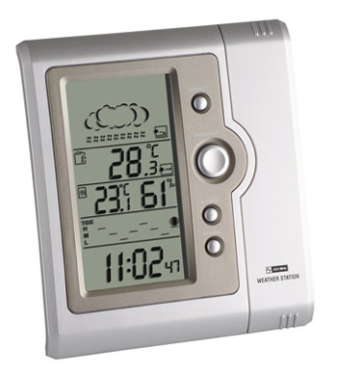

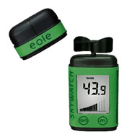

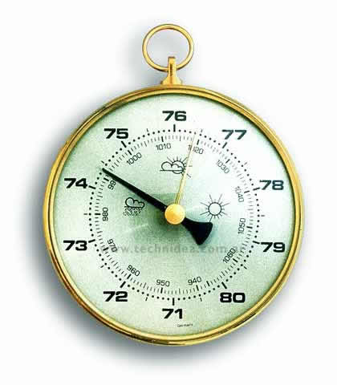

Durante el Ciclo escolar 2006, luego de haber recibido la resolución de creación de la SB Nº 1 de Pinamar, comenzamos a buscar, según la normativa vigente de la DGCyE un nombre para nuestra escuela.
Desde el aula comenzamos a trabajar dejando que los alumnos escogieran, para honrar la memoria, de aquellas personas, que se distinguen en la escala local, nacional o universal por los valores reconocidos de sus vidas y de sus obras en el ámbito de la convivencia humana y el servicio público y social, del trabajo y de la cultura en todos sus alcances y dimensiones.
Dado que los nombres que se propongan en mérito a la obra cumplida en escala comunal, provincial o nacional, serán destinados a destacar la vida y la obra de educadores, científicos, trabajadores, artistas, y hombres públicos de reconocidas virtudes cívicas y convicciones democráticas y también a aquellos trabajadores en las distintas áreas sociales que con su accionar silencioso permitieron un mejor desarrollo comunitario importando más la calidad y ejemplaridad de la acción que la dimensión cuantitativa de la misión desarrollada, es que cada docente recogió los informes presentados por los alumnos de estas célebres personas.
A continuación se expondrá el listado de nombres seleccionados. Posteriormente de éste, se elegirán tres con emisión de criterio acerca de la prioridad de la nominación a imponer que será elevado a la Subsecretaria de educación. Esta elección se realiza por la consulta y el consenso de los docentes, alumnos y los integrantes de la comunidad educativa.
En cada boletín vamos a contarles la fundamentación de los alumnos para la elección de estas personalidades, incluso agregaremos aquellas que fueron rechazadas, si UD. aun no lo hizo envíenos su aporte y si desea formar parte de la comisión de padres para esta elección solo tiene que comunicarse con nosotros, recuerde que: la escuela se construye entre todos.
Página 4

SB Nº 1

Un Nombre para Nuestra Escuela
Personalidades escogidas
El pasado 25 de Abril recibimos una carta del Director de Conservación del suelo y Lucha contra a desertificación de la Jefatura de Ministros Secretaria de Ambiente y Desarrollo Sustentable Ing. Octavio Pérez Pardo el cual nos informaba:
Que durante el mes de marzo y en el marco de la 5 sesión del Comité de Revisión de Implementación de la Convención de la Lucha contra la Desertificación –CRIC 5, realizada del 12 al 21 de Marzo en el Predio Ferial de la Rural de Bs. As. Se ha hecho entrega a las autoridades del Secretario de la Lucha contra la Desertificación una copia de la II Muestra Virtual que la escuela había enviado, dicho material, conjuntamente con publicaciones de otras instituciones y organizaciones, formará parte de una exhibición que se realizará en Bonn, Alemania el próximo 17 de junio de 2007 en ocasión del “Día Internacional de la lucha contra la Desertificación”.
Este material formará parte de todos los trabajos que se han realizado para evaluar el impacto que ha nivel mundial tiene esta problemática.
Desde la SB Nº 1 Felicitamos a todos los chicos que participaron de la II Muestra “Los Espacios del Futuro, Cuidando hasta la última Gota” y deseamos que el mismo impacto o aun mejor pueda tener la III Muestra: “Los espacios del Futuro, el Calentamiento Global un tema candente”.

Puede hacer que un artículo pase de una página a otra utilizando cuadros de texto vinculados. Todo lo que incluye esta plantilla de boletín aparece en una serie de cuadros de texto. Estas palabras se encuentran en un cuadro de texto, como en el gráfico de esta página, con el pie de foto o leyenda en otro. Un cuadro de texto es una manera sencilla de mostrar texto y gráficos. Es, por así decirlo, un contenedor. El texto se puede mover alrededor y colocarlo en cualquier lugar que desee; puede cambiar su tamaño en columnas altas y estrechas o cortas y anchas, o incluso puede girarlo para que el lector lo vea de lado. Al vincular un cuadro de texto de una página con otro de otra, el artículo automáticamente se desplaza de una página a la otra. Si desea obtener información acerca del modo de vincular cuadros de texto, haga clic en Continuar un artículo en otro sitio con cuadros de texto vinculados en el Panel de tareas.
También puede atraer a sus lectores para que lean otros artículos utilizando lo que se denomina una cita. Una cita es una frase u oración tomada del artículo donde aparece en la página con letras grandes, a menudo con un cuadro para separarla del artículo. En esta página aparece una y empieza con el texto: “Para llamar la atención del lector….” El texto de la cita viene del artículo y ha de ser interesante e irresistible. Cuando un lector esté pasando páginas del boletín buscando una excusa para leer un artículo, una cita puede ser la excusa perfecta.
Posiblemente no conseguirá que todos los lectores lean todos los artículos. Sin embargo, si utiliza estos métodos periodísticos, seguro que consigue atraer la atención de más lectores al boletín.

En referencia al medio ambiente, la crisis ambiental ha sido reconocida como una problemática prioritaria por la Dirección General de Cultura y Educación (DGCyE) de la Provincia de Buenos Aires y se ha convertido en una de las principales temáticas de la gestión educativa. “Educación Ambiental para el Desarrollo Sustentable” -noveno eje de la gestión- sostiene que la problemática ambiental demanda ser abordada desde las diferentes áreas del saber y con las distintas perspectivas del sistema educativo. Por eso mismo, es importante recuperar y sistematizar las experiencias que los docentes construyen en el contacto diario con la realidad.
Este es el motivo por el cual se pretende que el encuentro se convierta en un espacio de debate y de reflexión desde el rol docente y desde el compromiso educativo, enmarcado en la Agenda 21, acerca de los posibles vínculos que la Educación Ambiental propone con la Ciencia y la Tecnología en el desarrollo local.
En el marco de este encuentro docentes de la SB Nº 1 de Pinamar (Pérez Jimena, Farías María) representaron a la Institución y al proyecto de la misma, participaron de la jornada e intervinieron en las distintas mesas y charlas debates
Mesa 1: - Ciencia, Ética y Tecnología
- Pobreza, Trabajo y Calidad de Vida
- Responsabilidad Pública y Derechos
Mesa 2: - Diálogo de Saberes e Interculturalidad
- Seguridad Alimentaria, Cultura y Soberanía
- Edificios Escolares y Responsabilidad
En la segunda etapa, se conformaron 25 talleres -uno por cada región educativa. En estos se propuso reflexionar sobre la problemática ambiental de cada región con vistas a la elaboración de proyectos institucionales de Educación Ambiental.

Nuestra escuela presentó el proyecto Esta es Nuestra Casa, el mismo va a estar en la Feria de ciencias y tecnología que se realizará aproximadamente en el mes de octubre.


“Lucha contra los desiertos y la desertificación: Cuidando Hasta la Última gota”.

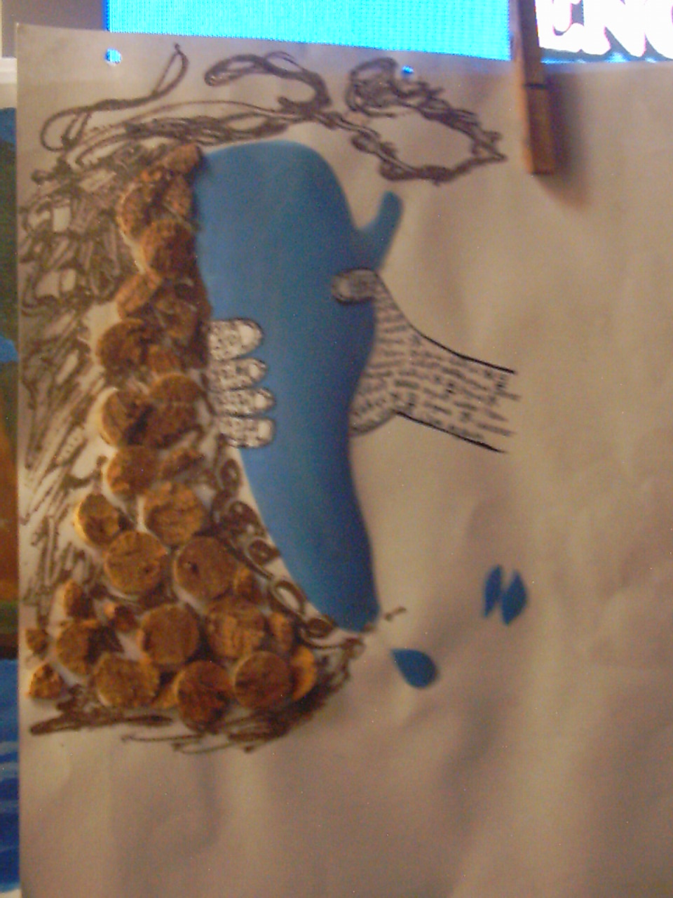
Página 5
Rumbo a Alemania

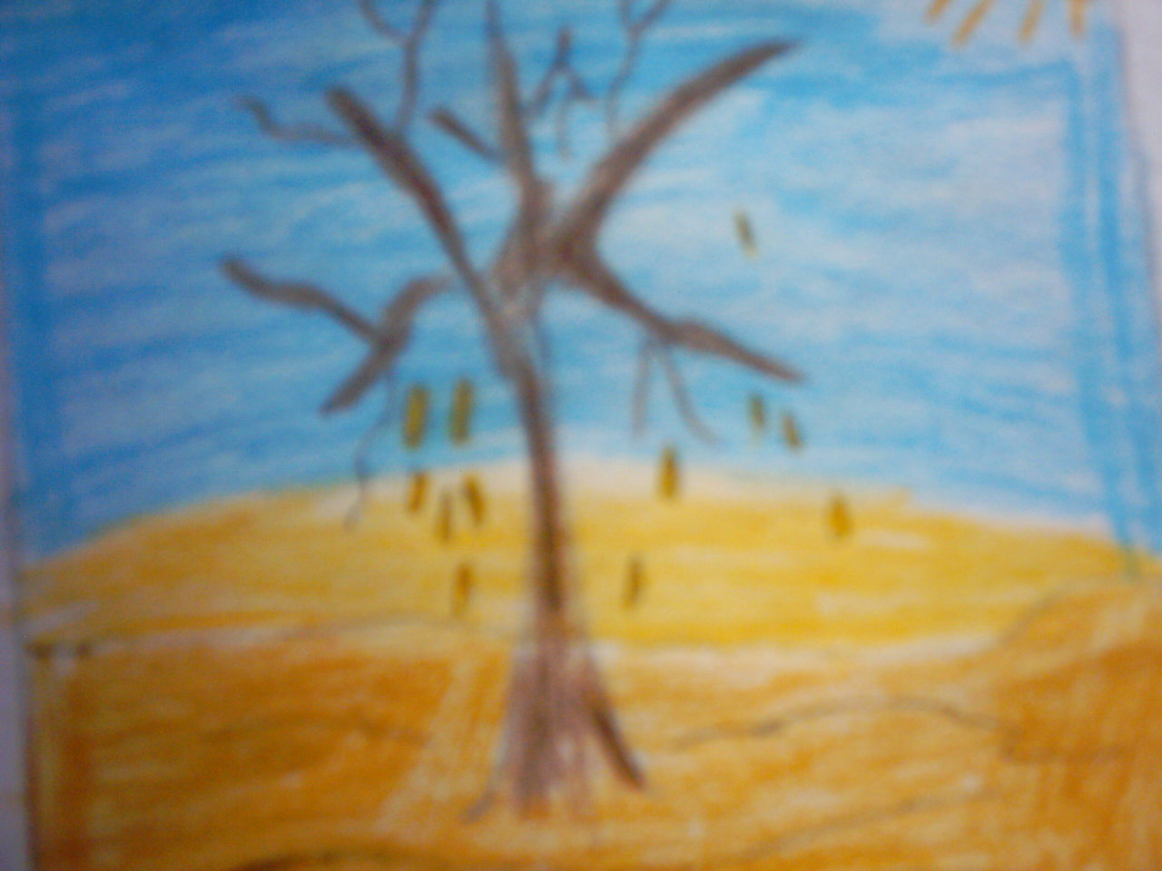

SB Nº 1
JONÁS 950
PINAMAR, CP. 7167

Teléfono
02254404826

Correo electrónico
esb1pinamar@gmail.com

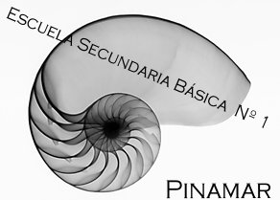

Hasta la Próxima
Escuela Secundaria Nº 1 de Pinamar

